BOT HELPDESK BASEADO EM APLICATIVO DE MENSAGENS

Daniela Zaramello Ribeiro¹, Matheus Marra Moncks Souza², Giuliano Araujo Bertoti³
^{1, 2, 3} Faculdade de Tecnologia de São Jose dos Campos
daniela.ribeiro7@fatec.sp.gov.br, giuliano.bertoti@fatec.sp.gov.br

1. Introdução
A criação dos aplicativos de mensagens trouxe grande praticidade para o dia-a-dia, e acabaram por se tornar muito populares entre os donos de smartphone, entretanto a maioria dos serviços de centrais de ajuda ainda são feitos por chamadas de telefone, o que demanda que o cliente fique esperando do outro lado da linha.
Dessa forma, objetivo deste projeto é desenvolver o HelpDesk Bot, que auxiliará na interação entre suporte e usuário, agindo como um facilitador.

2. Metodologia e Materiais
Para o desenvolvimento do bot HelpDesk , foi criado um na plataforma Telegram, Esse bot é um usuário do tipo software, ou seja, ele pode se comunicar com as pessoas, mas trata-se de um algoritmo.
A linguagem escolhida para o desenvolvimento do robô foi Python, utilizando a API do próprio Telegram para a integração com o mesmo. Também foi o utilizado o Redis, um armazenamento de estrutura de dados de chave-valor de código aberto e na memória
Por conta da sua velocidade e facilidade de uso, o Redis é uma escolha em alta demanda para aplicações web e móveis, dessa forma foi escolhido para armazenar as configurações do usuário.

3. Resultados
O HelpDesk bot ainda esta em desenvolvimento, dessa forma ainda não possue todas suas funcionalidades operantes.
Atualmente, consegue-se escolher entre as opções suporte e configurações.
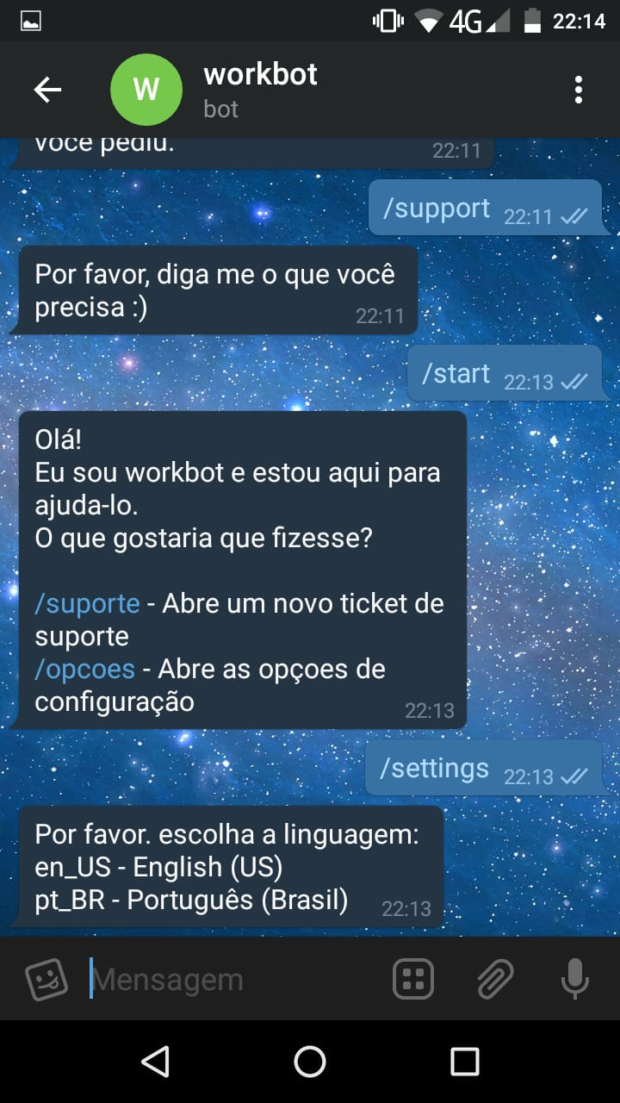
A figura 1 mostra a interação do bot caso a escolha seja suporte.
Na figura 2, podemos ver as opções de configuração atuais, que trata-se da linguagem.

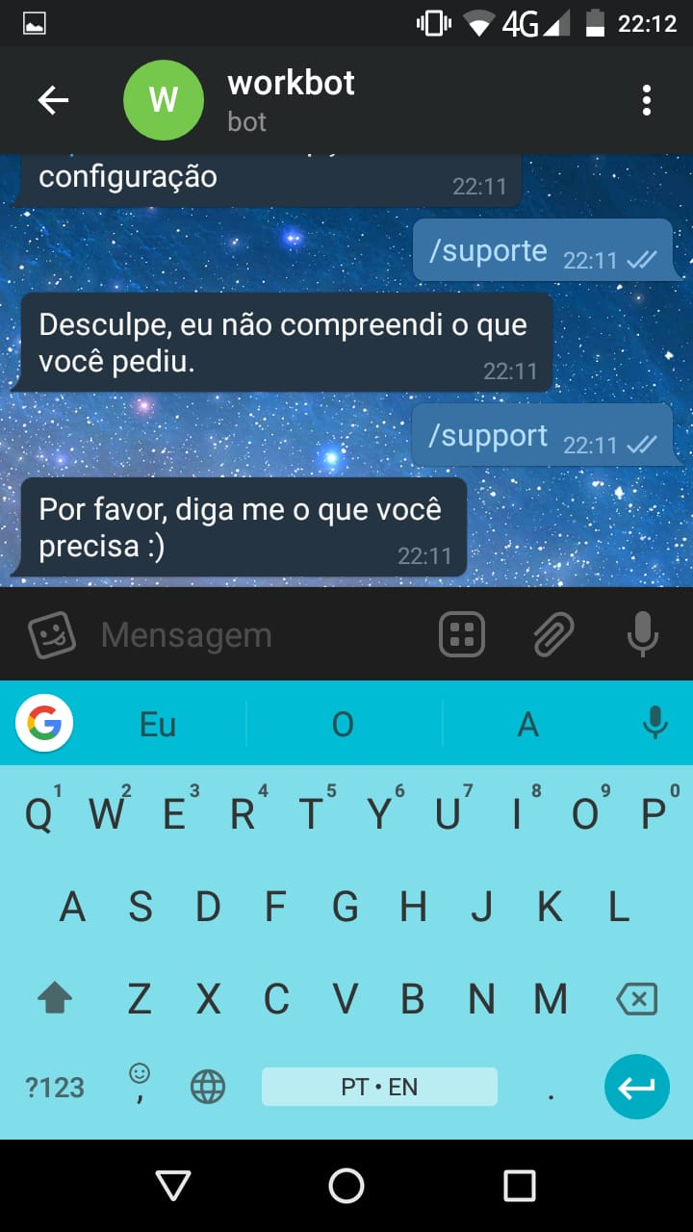

4. Conclusões
Este projeto ainda esta em desenvolvimento, então não se pode tirar as considerações finais.

5. Referências
[1] “WhatsApp e similares impulsionam crescimento no uso de aplicativos”. Disponível em: https://tecnologia.ig.com.br/2014-01-14/whatsapp-e-similares-impulsionam-crescimento-no-uso-de-aplicativos.html

[2] “O que é o Redis?”. Disponível em: https://aws.amazon.com/pt/elasticache/what-is-redis/.
[3] “Telegram FAQ”. Disponível em: https://telegram.org/faq#q-how-do-i-create-a-bot

